**МЕТОДИЧНА РОЗРОБКА ПОЗАКЛАСНОГО ЗАХОДУ**

**з інформатики**

в 11 класі Мишковицької ЗОШ І-ІІІ ступенів,

проведеного 26 лютого 2015 року

на тему:

***«Золотий диск»***

Підготувала і провела

студентка-практикантка Vкурсу

фізико-математичного факультету

ТНПУ м.. Володимира Гнатюка

Михневич Оксана Степанівна

Тема(назва виховного заходу: «Золотий диск»

Дата проведення: 26.02.2015 рік

Час проведення: 15:45-16:30

Тривалість: 45 хв.

Місце проведення: кабінет інформатики

Середній вік учасників(клас): 16 років (11 клас)

Кількість учасників: 20

Аргументація: з 23.02-27.02 тиждень інформатики

Мета(навчальна, виховна і розвиваюча): підвищити рівень знань учнів з інформатики; навчатися швидко знаходити вірну відповідь на поставлене запитання, а також логічно мислити при виборі відповідей; розвивати творчі й інтелектуальні здібності дітей, інтерес до вивчення інформатики, самостійність та наполегливість, виховувати вміння працювати у команді, почуття відповідальності, дружби та взаєморозуміння.

Використане обладнання: комп’ютери, презентація заходу, картки із завданнями до конкурсів, протокол гри.

Форма позакласного заходу: змагання

Список використаної під час підготовки науково-популярної і методичної літератури, інтернет-ресурсів:

1. <http://live-box.net/vykhovni-hodyny/11-klas/informatyka/147-vykhovnyi-zakhid-na-temu-podorozh-mashynoiu-chasu-2>;
2. <http://helpinformatik.net.ua/publication.php?doc=method-kop&cat=19&id=274>;
3. susaklyda.at.ua/fort_buajar.doc;
4. <http://elar.fizmat.tnpu.edu.ua/bitstream/handle/123456789/440/turnir.pdf?sequence=10>.

Сценарій заходу:

**Вчитель:** Добрий день, дорогі друзі. Сьогодні у нас незвичайне свято. Це свято розуму, кмітливості, винахідливості і не тільки.

Слава, визнання, вершина успіху... Кожен, бодай раз в житті бажав опинитися на цьому Олімпі. Битва ця нелегка і в ній виживають лише найсильніші, які завжди рухаються вперед, бо рух - це ріст в усьому. Це, у своєму роді, відповідає стилю і характеру життя кожної особистості. Щоб сьогодні досягти поставленої мети, ви повинні проявити себе, показати свої знання та уміння, повинні пройти нелегкий шлях до своєї вершини. Команда переможець нашої гри отримає приз – Золотий диск!!! Отож, бажаю успіхів!!!

А оцінювати ваші знання буде наше вельмишановне журі у складі:

1. ________________________________________________________;
2. ________________________________________________________;
3. ________________________________________________________.

І так, ми розпочинаємо!

Клас ділиться на дві команди жеребкуванням.

**Конкурс №1. «Знайомство»**

Кожна команда має 5 хвилин для того, щоб придумати собі назву і кредо, пов’язані з інформатикою. Переможе та, з команд у котрої буде оригінальніше представлення.

*Оцінюється в 2 бали.*

**Конкурс №2. «Ерудити»**

Кожна команда за 2 хв повинна відповісти на 15 запитань. Скільки правильних відповідей, стільки і балів.

*Питання для І команди:*

1 .Наука, що вивчає властивості інформації, закономірності її пошуку, збирання, збереження, передавання і обробки? *(інформатика)*

2.Яка найменша одиниця кодування інформації? *(біт)*

3.Алфавіт, якої системи числення складається лише з двох цифр: 0 та 1 *(двійкової)*

4.Мінімальний елемент збереження, що формується на екрані монітора. *(піксель)*

5.Який французький вчений створив першу арифметичну машину, що виконувала операції додавання та віднімання*?(Паскаль)*

6. Американська фірма, яка є лідером у виробництва комп'ютерного програмного забезпечення*.(Мікрософт)*

7.MC – DOS, Linux, Windows - це назви чого?(операційних систем) 8.Які файли мають розширення .mр- З*?(музичні)*

9.Тип принтера, який виконує найякісніший та найшвидший друк?*(лазерний)*

10.Назвіть пристрій введення інформації, розташований на вашому робочому місці *(клавіатура)*

11 .Програма, яка дає змогу опрацьовувати тексти?(*текстовий редактор)* 12.Скільки біт займає в пам'яті комп'ютера 1 символ? *(8 біт)*

13.Інша назва жорсткого диску.(*вінчестер)*

14. .Призначення клавіші Е$С*.(відміна виконання команди)*

15.Складовою частини якої науки була інформатика?*(математика)*

*Питання для ІІ команди*

1.Назвіть пристрій введення інформації, розташований на вашому робочому місці. *(монітор)*

2.Як називається гнучка пластина, вкрита магнітним шаром, що використовується для збереження інформації? *( дискета)*

3. Як називається область даних на диску» що має ім'я? *(файл)*

4.3гідно з двійковим кодуванням скільки байт займає в пам'яті і символ? *(1 байт)*

5.Маніпулятор, який використовується в комп'ютерних іграх? *(джойстик)* 6.3а допомогою якої клавіші можна вилучити символ за курсором? *(dе1еtе)* 7.Хто є засновником корпорації Місrocoft? *(Білл Гейтс)*

8.Які файли мають розширення .txt, doс? *(текстові)*

9.Головний пристрій ЕОМ? *(процесор)*

10.Як називається покажчик, який вибирає на екрані об'єкти для подальшої роботи?(*курсор)*

11.Назвіть пристрій для введення графічної інформації*.(сканер)*

12.Для негайного перезавантаження комп'ютера необхідно натиснути комбінацію клавіш*...(АІІ + Сtrl + del )*

13.Значок, який є посиланням на існуючий файл чи папку *(ярлик)*

14.Назвіть функціональні клавіші*.(F1 - F12)*

15.У яких одиницях вимірюють розмір екрану монітора по діагоналі?(*дюйм).*

*(журі оголошує результати після конкурсу)*

**Конкурс №3 «Крилаті слова»**

З кожної команди вибирається по одному учаснику.

Вам будуть запропоновані прислів'я, приказки, цитати з літературних творів. Для кожного з цих «крилатих слів» відповідають 3 поняття інформатики. Вибрати найбільш підходяще.

Відповідає той учасник, який підніме руку першим. В разі не правильної відповіді, відповісти має змогу суперник.

***1. «Підбурництво спокою».***

* Звуковий сигнал на комп'ютері.
* Антивірусна програма.
* Комп'ютерний вірус.

***2. «А все-таки вона крутиться!»***

* Дискета.
* "Миша".
* Системна шина.

***3. «Ні дня без рядка».***

* Текстовий файл.
* Лазерний принтер.
* Сканер.

***4. «За образом і подобою».***

* Попередній варіант файлу.
* Локальна змінна з ім'ям, співпадаючим з ім'ям глобальної.
* Копія файлу.

***5. Три кити.***

* 0, 1 і невизначеність.
* Паскаль, Бейсик і Сі.
* Системний блок, клавіатура і монітор.

*Вірна відповідь – 1 бал.*

**Конкурс №4. «Пошук в Інтернеті»**

Для конкурсу потрібно по одному часнику з команди.

Знайти за допомогою мережі Інтернет і зберегти у своїй робочій папці:

1. Портрет Т.Г. Шевченко.
2. Перший закон Ома.
3. Картинку моделі молекули ДНК.

*Вірно виконане завдання – 3 бали.*

*Поки учні виконують завдання, для решти учасників команд пропонуємо отримати додаткові бали.*

**Конкурс №5 «Прислів’я».**

* Перед вами версії програмістів відомих прислів'їв і приказок. Спробуйте пригадати, як звучать вони в оригіналові.
* Комп'ютер пам'яттю не зіпсуєш. (Кашу маслом не зіпсуєш.)
* Дарованому комп'ютеру в системний блок не заглядають. (Дарованому коню в зуби не дивляться.)
* Всякий кабель своє гніздо любить. (Всяка птиця своє гніздо любить.)
* Не все WINDOWS, що висить. (Не все золото, що блищить.)
* Провідник до файлу доведе. (Язик до Києва доведе.)
* Не ідентифікатор красить файл, а файл — ідентифікатор. (Не ім'я красить людину, а людина ім'я.)
* Що з Корзини видалене, то пропало. (Що з возу впало, то пропало.)
* Все скомпонується — програма буде. (Все перемелеться — мука буде.)
* З хворої дискети на здоровий вінчестер. (З хворої голови на здорову.) Антивірусна програма — застава здоров'я комп'ютера. (Чистота — застава здоров'я.)
* Усяк web-дізайнер свій сайт хвалить. (Усяк кулик своє болото хвалить.)
* Вірусів боятися — в Інтернет не ходити. (Вовків боятися — в ліс не ходити.)
* Вінчестер — дзеркало душі користувача. (Очі — дзеркало душі.)

*За правильно відгадане прислів’я чи приказку – 1 бал*

*(журі оголошує результати після чотирьох конкурсів)*

**Конкурс №6 «Майстри пантоміми»**

У комп’ютера День народження. Було б негарно, якби ми забули привітати його з цією датою. А що може бути краще, ніж те, коли тебе впізнають у будь-якому вигляді. Привітання буде відбуватися у такій формі –команда обирає одного представника, який пантомімою буде показувати їй пристрої комп’ютера.

А Мудрий монітор приготував слова для пантоміми, які представники команд будуть по черзі обирати.

*Слова командам:*

1. Клавіатура.
2. Монітор.
3. Принтер.
4. Колонки.
5. Джойстик.
6. Миша.
7. Сканер.
8. Навушники.
9. Мікрофон.
10. Відеокамера.

**Конкурс №7. «Комп’ютерний пазл»**

Командам необхідно скласти комп’ютерний пазл у графічному редакторі Paint.

**Файл «ПАЗЛ»**

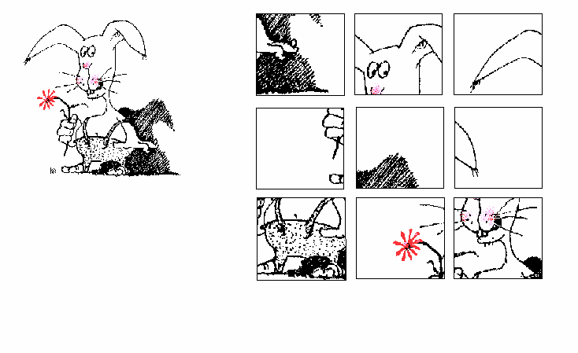

*Оцінки за конкурс – від 1 до 5 балів.*

**Конкурс №8. Засели будиночки»**

Треба заселити другий під’їзд кожного з будинків, написав пристрій чи вид інформації, яку цей пристрій обробляє.

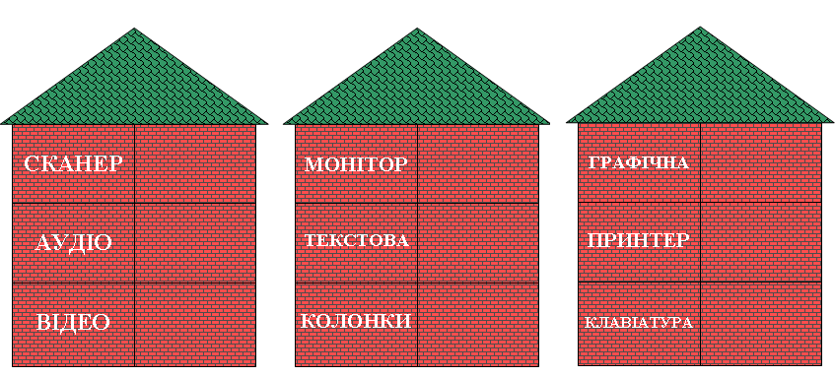

*Вірна відповідь 3 бали.*

*(журі підбиває підсумки конкурсу)*

Поки журі підбиває підсумки конкурсу, ми розгадаємо загадки:

1. Я пишу листи і вірші,

Мої тексти найгарніші.

Хай підтвердить весь народ,

Як усім потрібен … *(Word)*

1. Я малюю діаграми,

Знаю формули й доданки.

Підрахую як годиться –

Електронна я … *(таблиця)*

1. Нас зібралося багато,

Як же всіх порахувати?

Об'єднати всіх нас гарних

Може тільки база … *(даних)*

1. Промені і сонце-коло

Намалюємо ми скоро.

Творчий маю я характер,

Бо графічний я … *(редактор)*

***ЖУРІ ОГОЛОШУЄ КОМАНДУ-ПЕРЕМОЖЦЯ!!!***

Вчитель: На жаль, гра закінчилася.

* Чи цікавою вона була для вас?
* Що вам найбільше сподобалося?
* Що було найважчим, найскладнішим?
* Чого навчилися? Що дізналися для себе нового?

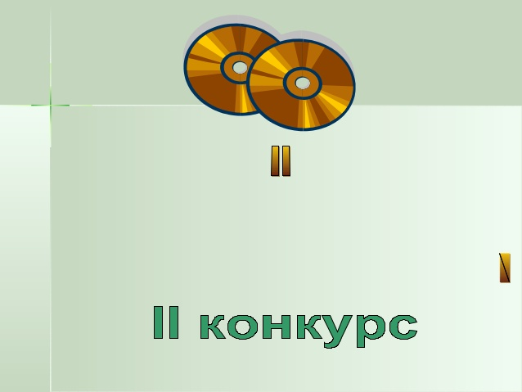

*j0252147j0252147j0252147j0252147j0252147j0252147j0252147*

j0252147j0252147j0252147

***Конкурс «ЗОЛОТИЙ ДИСК»***

|  |  |  |  |
| --- | --- | --- | --- |
| ***№п/п*** | ***Назва конкурсу*** | ***І команда***  ***«__________________»*** | ***ІІ команда***  ***«__________________»*** |
| 1. | **Знайомство**  (2 бали) |  |  |
| 2. | **Ерудити**  (15 балів) |  |  |
| ***Разом:*** | |  |  |
| 3. | **Крилаті слова** (5 балів) |  |  |
| 4. | **Пошук в Інтернеті**  (3 бали) |  |  |
| ***Разом:*** | |  |  |
| 5. | **Прислів’я**  (1бал) |  |  |
| 6. | **Майстри пантоміми**  (5 балів) |  |  |
| ***Разом:*** | |  |  |
| 7. | **Комп’ютерний пазл**  (1-5 балів) |  |  |
| 8. | **Засели будиночки**  (3 бали) |  |  |
| ***Разом:*** | |  |  |